Министерство образования и науки РФ

Федеральное государственное автономное

образовательное учреждение высшего образования

«Национальный исследовательский университет ИТМО»

**факультет программной инженерии и компьютерной техники**

**ЛАБОРАТОРНАЯ РАБОТА №2**

по дисциплине

‘ВЫЧИСЛИТЕЛЬНАЯ МАТЕМАТИКА’

Вариант №19

*Выполнил:*

Студент группы P3213

Свиридов Дмитрий Витальевич

*Преподаватель:*

Малышева Татьяна Алексеевна



Санкт-Петербург, 2021

**Цель работы**

Изучить численные методы решения нелинейных уравнений и реализовать три из них средствами программирования. Понять их сходства и различия.

**Ход работы**

|  |  |  |  |  |  |  |  |
| --- | --- | --- | --- | --- | --- | --- | --- |
| № шага | a | b | *xk* | *f* (a) | *f* (b) | *f* (x) | │*xk* − *xk*-1│ |
| 0 | 1.750 | 2.100 | 2.100 | -0.281 | 0.188 | 0.188 | - |
| 1 | 1.750 | 1.960 | 1.960 | -0.281 | -0.085 | -0.085 | 0.140 |
| 2 | 1.750 | 2.051 | 2.051 | -0.281 | 0.078 | 0.078 | 0.091 |
| 3 | 1.750 | 1.985 | 1.985 | -0.281 | -0.044 | -0.044 | 0.065 |
| 4 | 1.750 | 2.029 | 2.029 | -0.281 | 0.035 | 0.035 | 0.044 |
| 5 | 1.750 | 1.998 | 1.998 | -0.281 | -0.022 | -0.022 | 0.031 |
| 6 | 1.750 | 2.019 | 2.019 | -0.281 | 0.016 | 0.016 | 0.021 |
| 7 | 1.750 | 2.005 | 2.005 | -0.281 | -0.011 | -0.011 | 0.015 |
| 8 | 1.750 | 2.015 | 2.015 | -0.281 | 0.007 | 0.007 | 0.009 |

Таблица 1 - Уточнение крайнего правого корня методом хорд

|  |  |  |  |  |  |  |  |
| --- | --- | --- | --- | --- | --- | --- | --- |
| № шага | *xk-1* | *f*(*xk-1*) | *xk* | *f*(*xk*) | *xk*+1 | *f*(*xk+1*) | │*xk* − *xk*+1│ |
| 0 | - | - | -0,490 | -0,731 | -0,346 | -0,095 | 0,144 |
| 1 | -0,490 | -0,731 | -0,346 | -0,095 | -0,324 | -0,013 | 0,022 |
| 2 | -0,346 | -0,095 | -0,324 | -0,013 | -0,321 | -0,002 | 0,003 |

Таблица 2 - Уточнение крайнего левого корня методом секущих

|  |  |  |  |  |  |
| --- | --- | --- | --- | --- | --- |
| № шага | *xk* | *f*(*xk*) | *xk*+1 |  | │*xk* − *xk*+1│ |
| 0 | 1,000 | 0,306 | 1,218 | 1,218 | 0,218 |
| 1 | 1,218 | 0,014 | 1,229 | 1,229 | 0,012 |
| 2 | 1,229 | 0,000 | 1,229 | 1,229 | 0,000 |

Таблица 3 - Уточнение центрального корня методом простой итерации

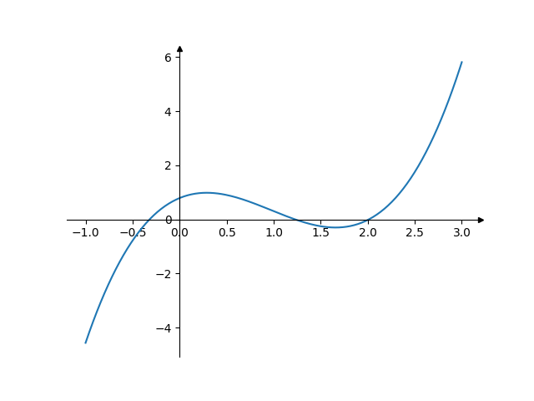

Рисунок 1 - График функции 𝑥3 − 2,92𝑥2 + 1,435𝑥 + 0,791

**Блок-схемы используемых методов**

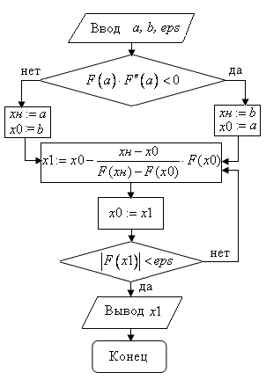

Рисунок 2 - Блок-схема метода хорд

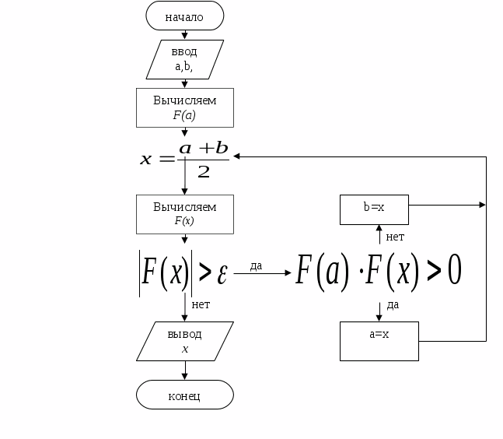

Рисунок 3 - Блок-схема метода секущих

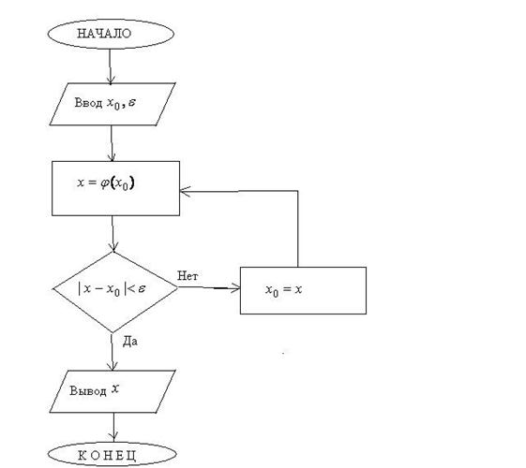

Рисунок 4 - Блок-схема метода простой итерации

**Листинг программы**



[github.com/slamach/math-lab2](https://github.com/slamach/math-lab2)

**Результаты выполнения программы**

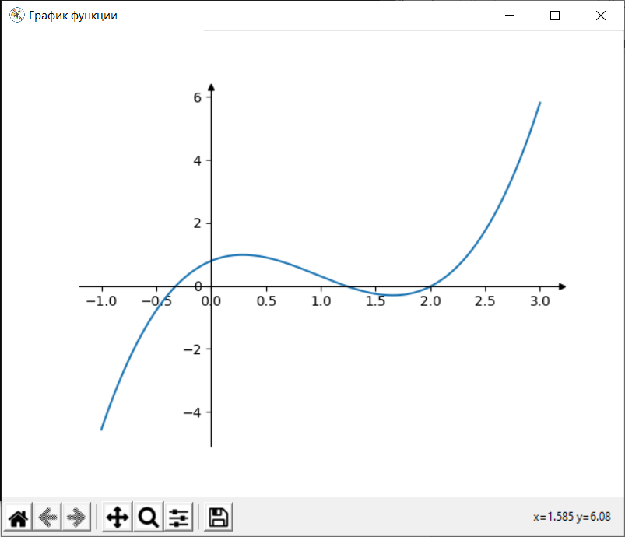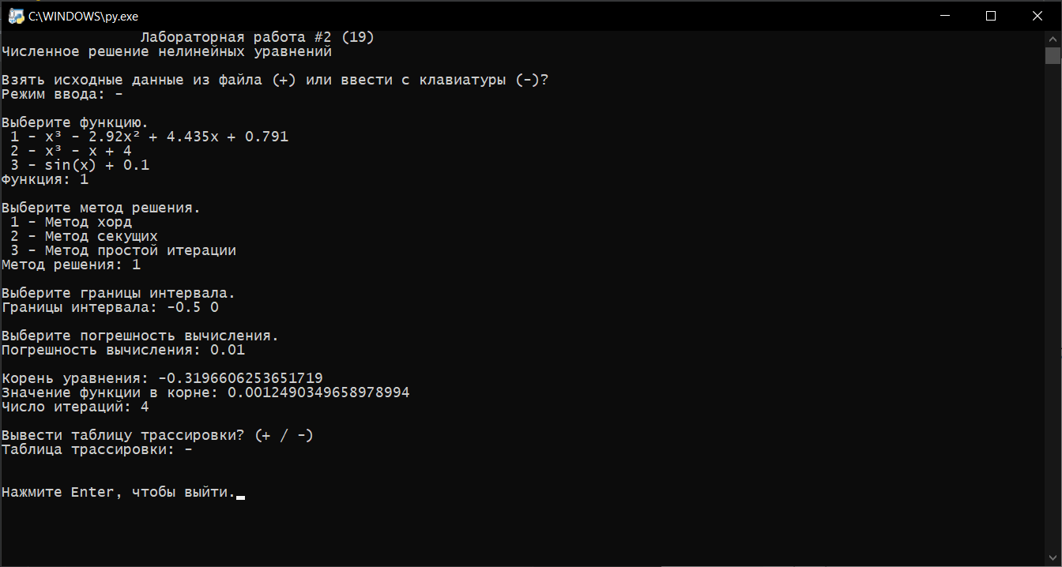

**Вывод**

В результате выполнения данной лабораторной работой я познакомился с численными методами решения нелинейных уравнений и реализовал метод хорд, метод секущих и метод простой итерации на языке программирования Python, закрепив знания.